**Добро пожаловать на Komtrans + BUSexpo Astana 2025!**

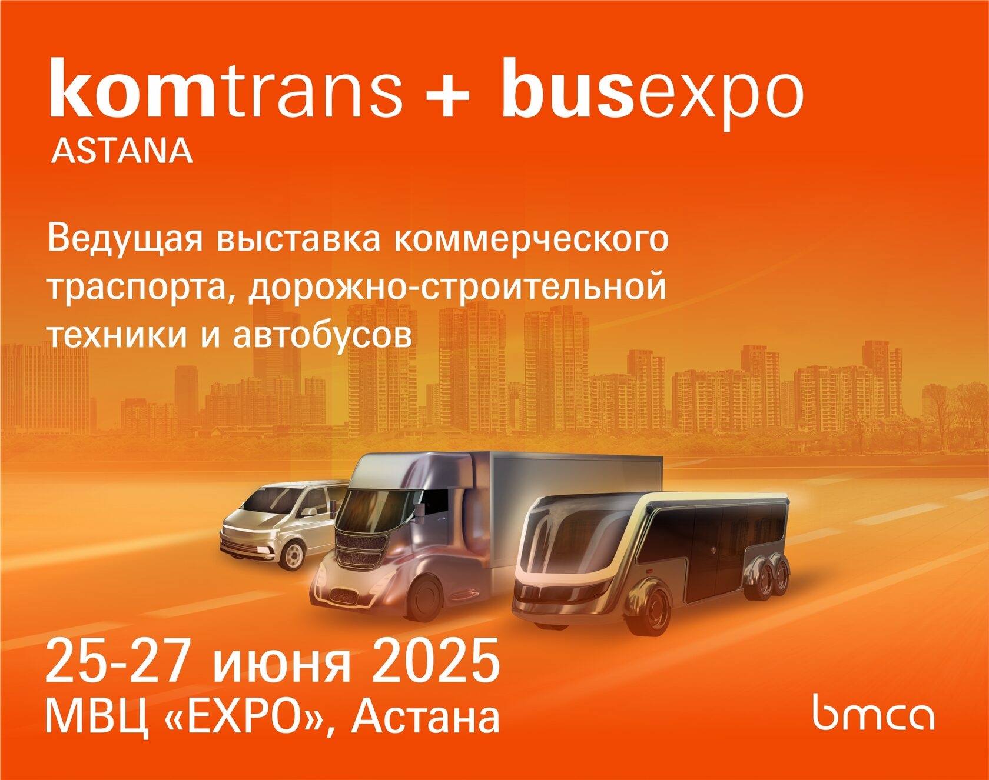

* **25–27 июня 2025 года**  
    
  **Международный выставочный центр «EXPO», Астана**  
    
  Ведущая выставка коммерческого транспорта и автобусов в Казахстане и Центральной Азии пройдет **с 25 по 27 июня 2025 года** в международном выставочном центре EXPO в Астане.  
    
  **Komtrans + BUSexpo Astana** - это основное событие в области коммерческого транспорта в регионе, главная B2B платформа для демонстрации нового ассортимента продукции, технологий и решений.  
    
  **Разделы выставки**  
    
  Коммерческий транспорт (легкий и тяжелый)  
  Автобусы  
  Кузова, прицепы и полуприцепы  
  Телематика, системы мониторинга, навигационное оборудование, системы управления автопарками  
  Логистические услуги  
  Запчасти и комплектующие  
  Оборудование и инструменты для технического обслуживания  
  Трансграничные услуги  
    
  **Синергия строительной и транспортной отраслей**  
    
  Международная выставка**Komtrans+BUSexpo 2025** пройдет параллельно с **Eurasian Construction Technology Astana 2025**, что создаст уникальные возможности для взаимодействия профессионалов транспортной и строительной отраслей. Такой комплексный подход открывает новые горизонты сотрудничества, охватывая решения в области логистики, строительства и технического обслуживания.  
    
  **Ключевые группы посетителей выставки** **Komtrans + BUSexpo Astana:**  
    
  - операторы автопарков  
  - дилеры автотехники и запчастей  
  - автосервисные организации  
  - строительные компании и операторы ЖКХ  
  - водители коммерческого транспорта  
    
  **Деловая программа**  
    
  В рамках выставки запланирована обширная деловая программа, которая включает семинары, дискуссионные круглые столы и мастер-классы с участием экспертов из Казахстана, зарубежных стран. Выставка станет отличной платформой для получения новой информации, обсуждения актуальных вопросов отрасли и обмена опытом между профессионалами.  
    
    
  **По вопросам сотрудничества, просим обращаться к Организатору выставки международной выставочной компании Business Media Central Asia (BMCA).**  
    
  Лизе Уразова

Руководитель выставки  
 +77018446262  
 [liza.urazova@bmca.kz](mailto:liza.urazova@bmca.kz)